Министерство общего и профессионального образования Ростовской области
государственное бюджетное профессиональное образовательное учреждение
Ростовской области «Ростовский-на-Дону автотранспортный колледж»
(ГБПОУ РО «РАТК»)

СОГЛАСОВАНО  Методический совет ГБПОУ РО «РАТК»  протокол « ___» _________ 2020 г. №___  Председатель МС - заместитель директора по учебно-методической работе ______С.А. Титова | УТВЕРЖДАЮ  Директор ГБПОУ РО «РАТК»  __________В.П. Бартеньев  «____» __________ 2020 г.

РУКОВОДСТВО
по организации выполнения, оформления и защиты выпускной квалификационной работы в ГБПОУ РО «РАТК»

2020
Руководство по организации выполнения, оформления и защиты выпускной квалификационной работы в государственном бюджетном профессиональном образовательном учреждении Ростовской области «Ростовский – на – Дону автотранспортный колледж» разработано в соответствии с Федеральным законом от 29.12.2012 № 273-ФЗ «Об образовании в Российской Федерации», Порядком проведения государственной итоговой аттестации по образовательным программам среднего профессионального образования, утвержденным приказом Министерства образования и науки Российской Федерации от 16.08.2013 № 968, федеральными государственными образовательными стандартами (далее - ФГОС) по программам среднего профессионального образования (далее - СПО) и Порядком организации и осуществления образовательной деятельности по образовательным программам среднего профессионального образования, утвержденным приказом Министерства образования и науки Российской Федерации от 14.06.2013 г. № 464.

Организация-разработчик: ГБПОУ РО «РАТК»

Разработчики:
С.А. Титова – заместитель директора по учебно-методической работе
Н.Г. Ибрагимова – преподаватель общепрофессиональных дисциплин, заместитель директора по воспитательной работе
Т.А. Липкович – преподаватель дисциплины «Инженерная графика»

Рекомендовано методическим советом ГБПОУ РО «РАТК».
Протокол заседания МС № ___ от « ___ » _______ 2020 г.

Утверждаю

Председатель МС - заместитель директора по учебно-методической работе ___________ С.А. Титова

@ С.А. Титова
Н.Г. Ибрагимова
Т.А. Липкович
СОДЕРЖАНИЕ
1. ОБЩИЕ ПОЛОЖЕНИЯ 4
2. ПОРЯДОК ОПРЕДЕЛЕНИЯ ТЕМЫ ВЫПУСКНОЙ КВАЛИФИКАЦИОННОЙ РАБОТЫ 6
3. РУКОВОДСТВО ВЫПУСКНОЙ КВАЛИФИКАЦИОННОЙ РАБОТОЙ 8
4. СТРУКТУРА И СОДЕРЖАНИЕ ВЫПУСКНОЙ КВАЛИФИКАЦИОННОЙ РАБОТЫ 9
5. ОБЩИЕ ТРЕБОВАНИЯ К ОФОРМЛЕНИЮ ВКР 12
5.1 Общие требования к оформлению текстовой части ВКР. 12
5.2 Общие требования к структурным элементам текстовой части 13
5.3 Общие правила оформления графической части ВКР. 15
5.4 Общие правила оформления иллюстративных материалов к ВКР. 16
5.4.1 Раздаточный материал 16
5.4.2 Презентация ВКР 17
6. РЕЦЕНЗИРОВАНИЕ ВЫПУСКНЫХ КВАЛИФИКАЦИОННЫХ РАБОТ 18
7. ПРОЦЕДУРА ЗАЩИТЫ ДИПЛОМНОГО ПРОЕКТА (РАБОТЫ) 19
8. ХРАНЕНИЕ ВЫПУСКНЫХ КВАЛИФИКАЦИОННЫХ РАБОТ 20
СПРАВОЧНАЯ ЛИТЕРАТУРА 21
ПРИЛОЖЕНИЯ 22
Приложение 1 Нормы часов на выпускную квалификационную работу 22
Приложение 2 Размеры полей, положение на листе шифра и номера листа ТД 23
Приложение 3 Кодирование документов текстовой и графической частей 24
Приложение 4 Перечень нормативной документации, используемой при оформлении текстовых документов 25
Приложение 5 Форма и содержание титульных листов текстовых документов ВКР 26
Приложение 6 Образец формы и содержания задания для ВКР 30
Приложение 7 Пример оформления реферата 34
Приложение 8 Перечень нормативной документации, используемой при оформлении графической части ВКР 35
Приложение 9 Пример титульного листа раздаточного материала 37

I. ОБЩИЕ ПОЛОЖЕНИЯ
1.1. В соответствии с требованиями ФГОС по программам СПО государственное бюджетное профессиональное образовательное учреждение Ростовской области «Ростовский – на – Дону автотранспортный колледж» (далее – колледж) для оценки степени и уровня освоения обучающимся образовательных программ СПО должен обеспечивать процедуру проведения государственной итоговой аттестации (далее – ГИА).
1.2. Рекомендации устанавливают требования к выбору тематики, организации и методическому сопровождению выполнения выпускной квалификационной работы.
1.3. В соответствии с ФГОС СПО выпускная квалификационная работа (далее – ВКР) является обязательной частью ГИА. ГИА включает подготовку и защиту ВКР (дипломной работы, дипломного проекта). Согласно ФГОС в учебном плане колледжа на подготовку и защиту ВКР по специальностям отводится, как правило, 6 недель, из них на подготовку ВКР – 4 недели и на защиту ВКР – 2 недели.
1.4. Защита выпускной квалификационной работы проводится с целью выявления соответствия уровня и качества сформированных компетенций и способности осуществлять виды деятельности, указанных в ФГОС СПО специальности и дополнительным требованиям работодателей по специальности и готовности выпускника к профессиональной деятельности.
1.5. Написание и защита выпускной квалификационной работы является завершающим этапом обучения студента в ГБПОУ РО «РАТК» и позволяет определить уровень теоретической и практической подготовки студента и возможность присвоения ему квалификации в соответствии с ФГОС СПО специальности. В соответствии с приказом Минобрнауки РФ «Об утверждении порядка проведения государственной итоговой аттестации по образовательным программам среднего профессионального образования» от 16.08.2013 г, № 968 ВКР выполняется в форме дипломной работы (для специальностей 23.02.01 «Организация перевозок и управление на транспорте (по видам); 43.02.06 «Сервис на транспорте (по видам транспорта)» и 38.02.01 «Экономика и бухгалтерский учет (по отраслям)»); в форме дипломного проекта (для специальности 23.02.03 «Техническое обслуживание и ремонт автомобильного транспорта»).
1.6. Подготовка и защита ВКР способствует систематизации, расширению освоенных во время обучения знаний по общепрофессиональным дисциплинам, профессиональным модулям и закреплению знаний выпускника по профессии или специальности при решении разрабатываемых в выпускной квалификационной работе конкретных задач, а также выяснению уровня подготовки выпускника к самостоятельной работе и направлены на проверку качества полученных обучающимся знаний и умений, сформированности общих и профессиональных компетенций, позволяющих решать профессиональные задачи.
1.7. Государственная экзаменационная комиссия (далее – ГЭК) формируется из преподавателей колледжа, имеющих высшую или первую квалификационную категорию; лиц, приглашенных из сторонних организаций: преподавателей, имеющих высшую или первую квалификационную категорию, представителей работодателей или их объединений по профилю подготовки выпускников.
Состав ГЭК утверждается приказом колледжа.
Возглавляет ГЭК председатель, который организует и контролирует деятельность ГЭК, обеспечивает единство требований, предъявляемых к выпускникам.
Программа ГИА, требования к выпускным квалификационным работам, а также критерии оценки знаний утверждаются директором колледжа после их обсуждения на заседании педагогического совета образовательной организации с участием председателей ГЭК.
Председателем ГЭК по специальности утверждается лицо, не работающее в образовательной организации, из числа:
руководителей или заместителей руководителей организаций, осуществляющих образовательную деятельность по профилю подготовки выпускников, имеющих ученую степень и (или) ученое звание;
руководителей или заместителей руководителей организаций, осуществляющих образовательную деятельность по профилю подготовки выпускников, имеющих высшую квалификационную категорию;
ведущих специалистов - представителей работодателей или их объединений по профилю подготовки выпускников.
Директор колледжа является заместителем председателя государственной экзаменационной комиссии. В случае создания в образовательной организации нескольких государственных экзаменационных комиссий назначается несколько заместителей председателя государственной экзаменационной комиссии из числа заместителей руководителя образовательной организации или педагогических работников, имеющих высшую квалификационную категорию
1.8. К ГИА допускается обучающийся, не имеющий академической задолженности и в полном объеме выполнивший учебный план или индивидуальный учебный план по осваиваемой образовательной программе СПО.
  - Необходимым условием допуска к ГИА (подготовке и защите ВКР) является представление документов, подтверждающих освоение обучающимися общих и профессиональных компетенций при изучении теоретического материала и прохождении практики по каждому из основных видов профессиональной деятельности.

II. ПОРЯДОК ОПРЕДЕЛЕНИЯ ТЕМЫ ВЫПУСКНОЙ КВАЛИФИКАЦИОННОЙ РАБОТЫ
2.1. Темы ВКР определяются ГБПОУ РО «РАТК» и должны отвечать современным требованиям развития высокотехнологичных отраслей науки, техники, производства, экономики, культуры и образования, иметь практико-ориентированный характер.
Обучающемуся предоставляется право выбора темы ВКР, в том числе предложения своей тематики с необходимым обоснованием целесообразности ее разработки для практического применения. При этом тематика ВКР должна соответствовать содержанию одного или нескольких профессиональных модулей, входящих в образовательную программу СПО.
2.2. Перечень тем разрабатывается преподавателями колледжа и обсуждается на заседаниях профильных предметных цикловых комиссий (далее – ПЦК) колледжа с участием председателей ГЭК.
Перечень тем должен быть согласован с представителями работодателей или их объединений по профилю подготовки выпускников в рамках профессиональных модулей.
2.3. Тематика выпускных квалификационных работ определяется при разработке программы государственной итоговой аттестации.
2.4. Перечень тем выпускных квалификационных работ сообщается студентам заблаговременно, не позднее, чем за шесть месяцев до начала государственной итоговой аттестации. Тема выпускной квалификационной работы выбирается студентом добровольно на основе интересов к той или иной проблеме.
2.5. Для подготовки ВКР студенту назначается руководитель и, при необходимости, консультанты
2.6. Экспертиза на соответствие требованиям ФГОС, разработанных заданий на ВКР, основных показателей оценки результатов выполнения и защиты работ, осуществляется на заседании методического совета колледжа.
2.7. ВКР должна иметь актуальность, новизну и практическую значимость и выполняться, по возможности, по предложениям (заказам) предприятий, организаций, инновационных компаний, высокотехнологичных производств или образовательных организаций.
Выполненная выпускная квалификационная работа в целом должна:
- соответствовать разработанному заданию;
- включать анализ источников по теме с обобщениями и выводами, сопоставлениями и оценкой различных точек зрения;
- продемонстрировать требуемый уровень общенаучной и специальной подготовки выпускника, его способность и умение применять на практике освоенные знания, практические умения, общие и профессиональные компетенции в соответствии с ФГОС СПО.
2.8. При выборе тем выпускных квалификационных работ необходимо отдавать предпочтение практико-ориентированным темам. К практико-ориентированным относятся следующие выпускные квалификационные работы:
- освещающие актуальные вопросы, которые вытекают из потребностей объекта исследования;
- написанные на конкретных материалах организации (предприятия) по ее заявке;
- отражающие результаты анализа деятельности объекта исследования или его структурных подразделений с выводами, опирающимися на эти результаты;
- содержащие рекомендации и предложения, направленные на повышение эффективности деятельности организации, совершенствования ее организации, управления, планирования, экономических аспектов функционирования на дальнейшее использование внутренних резервов.
2.9. ВКР выполняется выпускником с использованием собранных им лично материалов, в том числе, в период прохождения преддипломной практики, а также работы над выполнением курсовой работы (проекта).
2.10. Закрепление за студентом темы выпускной квалификационной работы, по представлению руководителя и решению ПЦК оформляется приказом директора колледжа - перед направлением студента на преддипломную практику.
2.11. Одновременно студенту выдается индивидуальное задание на выполнение выпускной квалификационной работы, которое составляется совместно с руководителем и утверждается заместителем директора по учебной работе. Задания на выпускную квалификационную работу выдаются студентам не позднее, чем за две недели до начала преддипломной практики.
2.12. При определении темы ВКР следует учитывать, что ее содержание может основываться:
• на обобщении результатов выполненной ранее обучающимся курсовой работы (проекта), если она выполнялась в рамках соответствующего профессионального модуля;
• на использовании результатов выполненных ранее практических заданий.
Выбор темы ВКР обучающимся осуществляется до начала производственной практики (преддипломной), что обусловлено необходимостью сбора практического материала в период ее прохождении.

III. РУКОВОДСТВО ВЫПУСКНОЙ КВАЛИФИКАЦИОННОЙ РАБОТОЙ
3.1. Общее руководство и контроль за ходом выполнения выпускных квалификационных работ осуществляют заместитель директора по учебной работе, заведующие отделениями, председатели предметных цикловых комиссий в соответствии с должностными обязанностями.
3.2. Перечень тем ВКР, закрепление за студентами тем ВКР, назначение руководителей и консультантов по отдельным частям ВКР (экономическая часть, графическая часть, исследовательская часть и т.п.), осуществляется приказом директора колледжа.
К каждому руководителю ВКР может быть одновременно прикреплено не более 8 выпускников.
3.3. В обязанности руководителя ВКР входит:
- разработка задания на подготовку ВКР;
- разработка совместно с обучающимися плана ВКР;
- оказание помощи обучающемуся в разработке индивидуального графика работы на весь период выполнения ВКР;
- консультирование обучающегося по вопросам содержания и последовательности выполнения ВКР;
- оказание помощи обучающемуся в подборе необходимых источников;
- контроль хода выполнения ВКР в соответствии с установленным графиком в форме регулярного обсуждения руководителем и обучающимся хода работ;
- оказание помощи (консультирование обучающегося) в подготовке презентации и доклада для защиты ВКР;
- предоставление письменного отзыва на ВКР.
3.4. Задание для каждого обучающегося разрабатывается в соответствии с утвержденной темой.
Задание на ВКР рассматривается предметными цикловыми комиссиями, подписывается руководителем ВКР и утверждается заместителем руководителя по учебной работе.
3.5. В отдельных случаях допускается выполнение ВКР группой обучающихся. При этом индивидуальные задания выдаются каждому обучающемуся.
3.6. Задание на ВКР выдается обучающемуся не позднее, чем за две недели до начала производственной практики (преддипломной).
3.7. По завершении обучающимся подготовки ВКР руководитель проверяет качество работы, подписывает ее и вместе с заданием и своим письменным отзывом передает заведующему отделением для отметки о допуске к защите.
3.8. В отзыве руководителя ВКР указываются характерные особенности работы, ее достоинства и недостатки, а также отношение обучающегося к выполнению ВКР, проявленные (не проявленные) им способности, оцениваются уровень освоения общих и профессиональных компетенций, знания, умения обучающегося продемонстрированные им при выполнении ВКР, а также степень самостоятельности обучающегося и его личный вклад в раскрытие проблем и разработку предложений по их решению. Заканчивается отзыв выводом о возможности (невозможности) допуска ВКР к защите.
3.9. В обязанности консультанта ВКР входит:
руководство разработкой индивидуального плана подготовки и выполнения ВКР в части содержания консультируемого вопроса;
оказание помощи обучающемуся в подборе необходимой литературы в части содержания консультируемого вопроса;
контроль хода выполнения ВКР в части содержания консультируемого вопроса.
Часы консультирования входят в общие часы руководства ВКР и определяются локальными актами колледжа самостоятельно.
Рекомендуемые нормы часов на ВКР приведены в Приложении 1.

IV. СТРУКТУРА И СОДЕРЖАНИЕ ВЫПУСКНОЙ КВАЛИФИКАЦИОННОЙ РАБОТЫ
Требования к содержанию, объему и структуре ВКР определяются колледжем и отражаются в программе государственной итоговой аттестации по специальностям. Формами ВКР могут быть дипломный проект или дипломная работа.
Дипломный проект – это документ, представляющий собой итоговую квалификационную работу, содержащую результаты проектирования по определенной теме.
Дипломный проект является учебной проектной разработкой. Он должен содержать все основные части реального проекта, структура и содержание которых определены государственными стандартами конструкторской и технологической документации.
Дипломная работа – это документ, представляющий собой итоговую квалификационную работу, содержащую результаты самостоятельного исследования по определенной теме.
Студент является единоличным автором ВКР и несёт полную ответственность за ее подготовку и оформление.
Руководитель несет ответственность за качество представленной к защите работы.
ВКР, как правило, состоит из:
- текстовой части: пояснительной записки (далее – ПЗ) или текстового документа (далее – ТД);
- графической части (чертежи, плакаты и др.);
- иллюстративного материала (раздаточный материал, презентация).
Объем текстовой части ВКР определяется исходя из специфики специальности, но не менее 30 страниц текста (без учёта приложений). В этот объем включается: титульный лист, задание, реферат, содержание, введение, основная часть, заключение, список использованных источников и литературы. Приложения в общий объем не включаются.
При выполнении ВКР в форме инновационных проектов, разработки опытных образцов изделий, продуктов и пр., а также при выполнении творческих работ, количество листов ВКР может быть уменьшено без снижения общего качества ВКР.
ВКР может носить практико-ориентированный, опытно-экспериментальный, теоретический характер.
Структура ВКР практико-ориентированного характера:
- Текстовая часть, состоящая из разделов:
ВВЕДЕНИЕ. В этом разделе раскрывается актуальность выбора темы, формируются компоненты методологического аппарата: объект, предмет, проблема, цель, задачи работы.
ОСНОВНАЯ ЧАСТЬ. Включает главы (разделы, подразделы) в соответствии с логической структурой изложения. Название главы не должно дублировать название темы, а название разделов – название глав. Формулировки должны быть лаконичными и отражать суть главы (параграфа).
Основная часть ВКР содержит, как правило, две главы.
Первая глава посвящается теоретическим аспектам изучаемого объекта и предмета ВКР. В ней содержится обзор используемых источников информации, нормативной базы по теме ВКР. В этой главе могут найти место статистические данные, построенные в таблицы и графики.
Вторая глава посвящается анализу практического материала, полученного во время производственной практики (преддипломной). Практическая часть должна быть направлена на решение выбранной проблемы и состоять из проектирования деятельности по специальности, описания ее реализации, оценки ее результативности, или обобщения опыта по данной проблеме, или анализа деятельности организации, или анализа современных актуальных документов по теме исследования; также может быть исследованиям объектов профессиональной деятельности и должна завершаться изложением мероприятий и предложений, в которых могут быть реализованы итоги исследований;
В ходе анализа могут использоваться аналитические таблицы, расчеты, формулы, схемы, диаграммы и графики.
ЗАКЛЮЧЕНИЕ, в котором содержатся выводы и рекомендации относительно возможностей практического применения и значимости полученных результатов с их кратким обоснованием в соответствии с поставленной целью и задачами. Заключение не должно составлять более 5 страниц текста.
Заключение лежит в основе доклада студента на защите.
СПИСОК ИСПОЛЬЗОВАННЫХ ИСТОЧНИКОВ является важной частью выпускной квалификационной работы и отражает самостоятельность и творческий подход студента. Список должен включать не менее 20 источников, цитируемых в данной работе. В список включаются документы, монографии, учебные, учебно-методические пособия, статьи, наименования документов архивного материала, имеющего отношение к теме исследования. В список не включают те источники, на которые нет ссылок в основном тексте работы и которые фактически не использованы.
Рекомендуется представить единый список литературы к работе в целом. Использованные источники в списке должны располагаться по алфавиту в следующем порядке:
      - официальные и нормативно-правовые документы (Федеральные законы, Указы Президента, постановления, положения, приказы и т.д.). в очередности от последнего года принятия к предыдущим;
- монографии, учебники, учебные пособия (в алфавитном порядке);
- иностранная литература;
- интернет-ресурсы.
ПРИЛОЖЕНИЯ могут состоять из дополнительных справочных материалов, имеющих вспомогательное значение, например: копий документов, выдержек из отчетных материалов, статистических данных, схем, таблиц, диаграмм, программ, положений и т.п.
- Графическая часть (при необходимости). В графической части отражают основные результаты ВКР и наглядно подтверждают изложенный в расчетно-пояснительной записке материал.
Содержание графической части определяется заданием на ВКР и должно соответствовать требованиям действующих стандартов ЕСКД, ЕСТД или систем отраслевой документации.
Графическая часть ВКР может быть представлена в виде следующих графических документов: чертежей деталей, сборочных чертежей, чертежей общего вида, теоретических чертежей и т. П., а также схем, плакатов с изображением на них диаграмм, рисунков, таблиц, карт и т. Д.
- Иллюстративный материал (раздаточный материал или презентация).

Структура ВКР опытно-экспериментального характера:
- Текстовая часть, состоящая из разделов:
ВВЕДЕНИЕ, в котором раскрывается актуальность выбора темы, формируются компоненты методологического аппарата: объект, предмет, проблема, цель, задачи работы, гипотеза;
ОСНОВНАЯ ЧАСТЬ.
Глава 1 включает теоретическую часть, в которой даны обоснование проблемы, история вопроса, аспекты разработанности проблемы в теории и практике;
Глава 2 включает описание экспериментальной части, в которой представлены план проведения эксперимента, характеристика методов экспериментальной работы, основные этапы эксперимента (констатирующий, формирующий, контрольный), анализ результатов опытно-экспериментальной работы;
ЗАКЛЮЧЕНИЕ, в котором содержатся выводы и рекомендации относительно возможностей практического применения полученных результатов;
СПИСОК ИСПОЛЬЗОВАННЫХ ИСТОЧНИКОВ (не менее 20 источников);
ПРИЛОЖЕНИЯ.
- Графическая часть (при необходимости).
- Иллюстративный материал (при необходимости).

Структура ВКР теоретического характера:
- Текстовая часть, состоящая из разделов:
ВВЕДЕНИЕ, в котором раскрывается актуальность выбора темы, формулируются компоненты методологического аппарата: объект, предмет, проблема, цели, задачи работы и др.:
ОСНОВНАЯ ЧАСТЬ, состоящая из теоретического подхода к проблеме. В этой части ВКР даны история вопроса, обоснование разрабатываемой проблемы в теории и практике посредством глубокого сравнительного анализа литературы;
ЗАКЛЮЧЕНИЕ, в котором содержатся выводы и рекомендации относительно возможностей использования материалов исследования;
СПИСОК ИСПОЛЬЗОВАННОЙ ЛИТЕРАТУРЫ (не менее 20 источников);
ПРИЛОЖЕНИЯ.
- Графическая часть (при необходимости).
- Иллюстративный материал (при необходимости).

V. ОБЩИЕ ТРЕБОВАНИЯ К ОФОРМЛЕНИЮ ВКР

5.1 Общие требования к оформлению текстовой части ВКР
Решение о формате оформления ВКР принимается в соответствии с принятыми в колледже локальными нормативными документами.
Текстовый документ или пояснительная записка выполняется на одной стороне листов белой нелинованной бумаги формата А4 (210×297 мм) с применением печатающих и графических устройств вывода ЭВМ с использованием текстового редактора WORD или систем автоматизированного проектирования (ACAD, КОМПАС и т.п.)., шрифтом «Times New Roman» № 14 (кегль 14), черного цвета, через межстрочный интервал 1,15, выравнивание текста – по ширине, абзацный отступ – 1,25 см.
Применение шрифтов разной гарнитуры не допускается.
В таблицах допускается уменьшать размер шрифта до № 10 (кегль 10) и применять одинарный интервал редактора WORD.
Текстовая часть может выполняться на листах с рамками и основными надписями или без рамок и основных надписей.
Для специальности 23.02.03 документ текстовой части – пояснительная записка (ПЗ) – выполняется на листах с рамками и основными надписями, причём на первом текстовом листе, имеющем номер 3, основная надпись выполняется по форме 2 ГОСТ 2.104 ЕСКД, а на последующих листах основная надпись выполняется по форме 2а ГОСТ 2.104 ЕСКД.
Текстовый документ (ТД) для специальностей 23.02.01, 43.02.06, 38.02.01 выполняется на листах без рамок и основных надписей, причём в колонтитуле в середине нижнего поля приводится шифр текстового документа, а в правом нижнем углу – порядковый номер листа арабскими цифрами без точки в конце, начиная листом реферата, на котором ставится номер 3. Шифр и номер страницы текстового документа записывается тем же шрифтом, что и основной текст, буквы прописные (заглавные). Пример оформления листа текстового документа показан в приложении 2, а пример кодировки текстовых документов (ТД) – в приложении 3.
Допускается помещать в тексте документов текстовой части сканированные иллюстрации. Вклеивать в текстовые документы иллюстрации, таблицы или фрагменты текста не допускается.
Перечень нормативной документации, используемой при оформлении текстовых документов, приведен в приложении 4.
Текстовые документы ВКР допускается переплетать при помощи скоросшивателя, применять пружинный переплет, в обоих случаях верхний лист обложки должен быть прозрачным, а после него помещается титульный лист единой формы, выполненный на белой бумаге формата А4 (приложение 5)

5.2 Общие требования к структурным элементам текстовой части.
Титульный лист и задание на выпускную квалификационную работу (далее -задание)
Титульный лист является первой страницей текстовой части ВКР и служит источником информации для обработки и поиска документа.
Бланки заданий на ВКР имеют единую форму на листах формата А4. Приложение 6.
Бланки титульного листа и задания заполняются печатным способом шрифтом основного текста «Times New Roman». Возможен рукописный способ заполнения разборчивым почерком чернилами или пастой чёрного цвета.
Формулировка темы выпускной квалификационной работы в задании и на титульном листе ПЗ или ТД должна точно соответствовать ее формулировке в приказе. Титульный лист и задание считаются соответственно первым и вторым листом пояснительной записки или текстового документа, но номера на них не проставляются.
Реферат
Реферат представляет собой сокращенное изложение существа ВКР и является третьим текстовым листом документа.
В реферате перед его текстом (содержательной частью) приводится информационная часть, в которой указываются количество страниц, рисунков, таблиц и приложений, содержащихся в документе текстовой части (ПЗ или ТД), приводится объём иллюстрационного материала или чертежей.
Объем текста реферата должен быть не менее 200 знаков и не должен превышать 1 страницы текста. Не допускается применять в реферате общепринятые сокращения слов и терминов.
Текст реферата должен содержать следующие структурные части:
– объект исследования или разработки;
– цель работы;
– метод или методологию проведения работы (исследования), аппаратуру;
– полученные результаты и их новизну;
– основные конструктивные, технологические и технико-эксплуатационные характеристики;
– степень внедрения;
– рекомендации или итоги внедрения результатов работы;
– область применения;
– экономическую эффективность или значимость работы;
– прогнозные предположения о развитии объекта исследования (разработки);
– дополнительные сведения (особенности выполнения и оформления работы и т. п.).
Если ПЗ или ТД не содержат сведений по какой-либо из перечисленных структурных частей реферата, то в тексте реферата она опускается, при этом последовательность изложения сохраняется.
Изложение материала в реферате должно быть кратким и точным. Сложных грамматических оборотов следует избегать.
Пример оформления реферата приведен в приложении 7.
Содержание является обязательным разделом текстовой части, в котором перечисляются наименования нумерованных и ненумерованных разделов (начиная с введения) и подразделов, приложения и их наименования, а также указываются номера листов, с которых они начинаются. Содержание начинают с нового листа.
Наименования, включенные в содержание, записывают строчными буквами шрифтом основного текста ПЗ или ТД, начиная с прописной буквы, с отточиями перед номерами листов.
Материалы, представляемые на технических носителях данных ЭВМ (например, материалы электронной презентации), должны быть перечислены в содержании после указанных выше наименований без нумерации, с указанием вида носителя, обозначения и наименования документов, имен и форматов соответствующих файлов, а также места расположения носителя в ПЗ или ТД.
Например:
Диск DVD, usb-flash. В конверте на обороте обложки ПЗ.
В конце содержания приводят сведения о раздаточном материале, включая демонстрационный графический материал.
Например:
Раздаточный материал:
Текстовая часть на 10 отдельных листах
Графическая часть на 2 демонстрационных листах формата А4.
Подробные правила оформления других структурных элементов ПЗ дипломного проекта или ТД дипломной работы приведены в методических указаниях [1], утвержденных методическим советом колледжа.

5.3 Общие правила оформления графической части ВКР.
Графическая часть выпускной квалификационной работы наглядно показывает выполненную работу и помогает кратко изложить её основные положения.
К графической части относятся схемы, чертежи, плакаты, выполненные вручную или в электронном виде, которые должны соответствовать правилам Единой системы конструкторской документации (ЕСКД), а также требованиям действующих стандартов по соответствующему направлению науки, техники и технологии.
Все чертежи графической части выполняются в системе Компас 3D или AUTO CAD и записываются на диск. В качестве носителя файлов рекомендуется использовать оптический компакт-диск (CD).
Разрешается выполнение чертежей вручную.
Требования к оформлению графической части дипломного проекта или дипломной работы приведены в соответствующих методических указаниях [2], утвержденных методическим советом колледжа.
Перечень нормативной документации, используемой при оформлении графической части ВКР, приведен в приложении 8.

5.4 Общие правила оформления иллюстративных материалов к ВКР.

5.4.1 Раздаточный материал

Раздаточный материал готовится в 5-6 экземплярах и раздается перед защитой ВКР каждому члену государственной экзаменационной комиссии. Один экземпляр материала используется студентом во время защиты для ответов на вопросы.
Раздаточный материал оформляется на белой бумаге формата А4, снабжается титульным листом и скрепляется или сшивается. Пример оформления титульного листа приведен в приложении 9.
На втором листе раздаточного материала помещается содержание (оглавление) ВКР в том виде, в котором оно приведено в текстовой части. Допустимо уменьшать шрифт до 12 номера и исключать указание приложений, чтобы разместить содержание текстовой части на одной странице. Другие изменения в тексте содержания не допускаются.
Листы раздаточного материала нумеруются, начиная с третьего листа.
Раздаточный материал не должен содержать никакого текста, в том числе целей, задач, выводов и т. п., а также формул, за исключением случаев, когда формулы предложены автором работы. Вся указанная информация должна отражаться в докладе, подготовленном к защите ВКР.
В раздаточный материал включаются рисунки и таблицы, содержащиеся в текстовой части и наиболее полно отражающие его содержание. Не допускается наличие материалов, разработанных специально для раздаточного материала и не содержащихся в ВКР. Если в проекте имеется несколько однотипных страниц, то может быть приведена одна из таблиц со ссылкой в докладе на то, что в работе имеются все соответствующие таблицы. Для больших по объему таблиц допустимо приведение фрагмента таблицы, с указанием в докладе того, что полностью таблица приводится в текстовой части.
Нумерация рисунков и таблиц в раздаточном материале может быть сквозной (отдельно для таблиц и рисунков), но может быть сохранена нумерация, указанная в ПЗ или ТД.
На все приводимые рисунки и таблицы должна быть сделана ссылка в тексте доклада.
Пример 1: «динамика изменения показателей ликвидности представлена в таблице (при необходимости указать номер таблицы) на странице ___ раздаточного материала».
Пример 2: «предлагаемая организационная структура управления приведена на листе _____ раздаточного материала».
Недопустимо приводить рисунки и таблицы, на которые нет ссылок в докладе. Таблицы и рисунки следуют в раздаточном материале по мере их упоминания в тексте доклада.
Таблицы и рисунки должны наиболее полно отражать результаты, полученные в ходе выполнения ВКР. Теоретическая глава может не быть представлена в раздаточном материале. Наибольшее отражение в раздаточном материале должны найти результаты, полученные во второй главе основной части ВКР, на заключительном листе (листах) должно быть представлено обоснование эффективности предложенных мероприятий. Нумерация таблиц и рисунков — сквозная (например: рисунок 1, рисунок 2 и т. д.).
Объем раздаточного материала – до 10 листов. В качестве дополнения к раздаточному материалу могут прилагаться рекламные материалы, буклеты, фотографии по теме ВКР.
Один экземпляр раздаточного материала вкладывается в папку с текстовой частью ВКР и сдается секретарю ГЭК.

5.4.2 Презентация ВКР

Доклад на защите ВКР может сопровождаться, по усмотрению профильной ПЦК, электронной презентацией. Иллюстративный материал, оформленный в виде слайдов электронной презентации, служит для повышения выразительности выступления, более убедительного и наглядного представления работы в процессе доклада.
Из ПЗ или ТД выбираются несколько наиболее важных информативных рисунков или таблиц, переносятся в Power Point. Соответствующий файл записывается на магнитный носитель. В процессе защиты проводится демонстрация данного файла с использованием технических средств.
Возможны следующие структура, основные требования к содержанию и оформлению презентации ВКР:
– продолжительность презентации по теме ВКР – 7-8 минут, количество слайдов – 10-12;
– цветовое оформление – выдержанная контрастная цветовая гамма;
– 1-й слайд – ФИО, тема ВКР, ФИО руководителя;
– 2-й слайд – предмет и объект ВКР;
– 3, 4, 5, 6, 7, 8-й слайды: проблемы, краткий перечень целей, задач, проблем рекомендации, предложения, позволяющие решить проблемы, оценка эффективности предложенных рекомендаций, 9-й слайд: заключение, 10-й слайд: «Спасибо за внимание».
Анимация применяется в презентации только в тех случаях, если не мешает восприятию содержания слайда, как правило, при смене слайдов.
Возможно включение в презентацию видеоряда (в пределах выделенного времени).
Носитель файла с презентацией подписывается, вкладывается в конверт на обороте обложки ПЗ или ТД и сдается вместе с текстовой частью секретарю ГЭКа. В качестве носителя файлов ВКР рекомендуется использовать оптический компакт-диск (CD). При необходимости хранения файлов, превышающих емкость носителя, они подлежат архивации. Файловый архив должен иметь формат данных zip. Допускается использование самораспаковывающихся файловых архивов.
Для обеспечения сохранности информации и защиты ее от внесения изменений, исправлений, несанкционированного копирования файлы до передачи в архив следует оснащать защитой. Файлы презентации ВКР могут быть открыты только на чтение.

VI. РЕЦЕНЗИРОВАНИЕ ВЫПУСКНЫХ КВАЛИФИКАЦИОННЫХ РАБОТ
6.1. ВКР подлежат обязательному рецензированию.
6.2. Внешнее рецензирование ВКР проводится с целью обеспечения объективности оценки труда выпускника. Выполненные квалификационные работы рецензируются специалистами по тематике ВКР из государственных органов власти, сферы труда и образования, научно-исследовательских институтов и др.
6.3. Рецензенты ВКР определяются не позднее, чем за месяц до защиты.
6.4. Рецензия должна включать:
заключение о соответствии ВКР заявленной теме и заданию на нее;
оценку качества выполнения каждого раздела ВКР;
оценку степени разработки поставленных вопросов и практической значимости работы;
общую оценку качества выполнения ВКР.
6.5. Содержание рецензии доводится до сведения обучающегося не позднее, чем за день до защиты работы.
6.6. Внесение изменений в ВКР после получения рецензии не допускается.
6.7. Колледж после ознакомления с отзывом руководителя и рецензией решает вопрос о допуске обучающегося к защите и передает ВКР в ГЭК.

VII. ПРОЦЕДУРА ЗАЩИТЫ ДИПЛОМНОГО ПРОЕКТА (РАБОТЫ)
7.1. К защите ВКР допускаются лица, завершившие полный курс обучения по одной из ОПОП и успешно прошедшие все предшествующие аттестационные испытания, предусмотренные учебным планом.
Программа ГИА, требования к ВКР, а также критерии оценки знаний, утвержденные колледжем, доводятся до сведения обучающихся, не позднее чем за шесть месяцев до начала ГИА.
7.2. Вопрос о допуске ВКР (проекта) к защите решается на заседании предметной цикловой комиссии, готовность к защите определяется заместителем руководителя по учебной работе и оформляется приказом директора колледжа.
7.3. Колледж имеет право проводить предварительную защиту выпускной квалификационной работы.
7.4. Защита производится на открытом заседании ГЭК с участием не менее двух третий ее состава. Решения ГЭК принимаются на закрытых заседаниях простым большинством голосов членов комиссии, участвующих в заседании, при обязательном присутствии председателя комиссии ГЭК или его заместителя. При равном числе голосов голос председательствующего на заседании ГЭК является решающим.
7.5. Решение ГЭК оформляется протоколом, который подписывается председателем ГЭК (в случае отсутствия председателя - его заместителем) и секретарем ГЭК и хранится в архиве колледжа. В протоколе записываются: итоговая оценка ВКР, присуждение квалификации и особые мнения членов комиссии
7.6. На защиту ВКР отводится до 1 академического часа на одного обучающегося. Процедура защиты устанавливается председателем ГЭК по согласованию с членами ГЭК и, как правило, включает доклад обучающегося (не более 10-15 минут), чтение отзыва и рецензии, вопросы членов комиссии, ответы обучающегося. Может быть предусмотрено выступление руководителя ВКР, а также рецензента, если он присутствует на заседании ГЭК.
7.7. Во время доклада обучающийся использует подготовленный наглядный материал, иллюстрирующий основные положения ВКР.
7.8. При определении оценки по защите ВКР учитываются: качество устного доклада выпускника, свободное владение материалом ВКР, глубина и точность ответов на вопросы, отзыв руководителя и рецензия.
7.9. Результаты защиты ВКР обсуждаются на закрытом заседании ГЭК и оцениваются простым большинством голосов членов ГЭК, участвующих в заседании, при обязательном присутствии председателя комиссии или его заместителя. При равном числе голосов мнение председателя является решающим.
7.10. Обучающиеся, не прошедшие ГИА или получившие на ГИА неудовлетворительные результаты, проходят ГИА не ранее чем через шесть месяцев после прохождения ГИА впервые.
7.11. Для прохождения ГИА лицо, не прошедшее ГИА по неуважительной причине или получившее на ГИА неудовлетворительную оценку, восстанавливается в образовательной организации на период времени, установленный образовательной организацией самостоятельно, но не менее предусмотренного календарным учебным графиком для прохождения ГИА соответствующей образовательной программы СПО.
Повторное прохождение ГИА для одного лица назначается колледжа не более двух раз.
7.12. Результаты защиты ВКР определяются оценками «отлично», «хорошо», «удовлетворительно», «неудовлетворительно» и объявляются в тот же день после оформления в установленном порядке протокола заседания ГЭК.
7.13. Порядок проведения ГИА для выпускников из числа лиц с ограниченными возможностями здоровья регламентируется разделом 5. Порядка проведения государственной итоговой аттестации по образовательным программам среднего профессионального образования и проводится с организацией с учетом особенностей психофизического развития, индивидуальных возможностей и состояния здоровья таких выпускников (при наличии таких выпускников).

VIII. ХРАНЕНИЕ ВЫПУСКНЫХ КВАЛИФИКАЦИОННЫХ РАБОТ
8.1. Выполненные ВКР хранятся после их защиты в колледже. Срок хранения определяется в соответствии с Перечнем типовых управленческих документов, образующихся в деятельности организаций, с указанием сроков хранения. Рекомендуемый срок хранения - в течение пяти лет после выпуска обучающихся из колледжа.
8.2. Списание ВКР оформляется соответствующим актом.
8.3. Лучшие ВКР, представляющие учебно-методическую ценность, могут быть использованы в качестве учебных пособий в кабинетах образовательной организации.
8.4. По запросу предприятия, учреждения, образовательной организации директор колледжа имеет право разрешить снимать копии ВКР выпускников.

Положение разработал
Заместитель директора
по учебно-методической работе ____________ С.А. Титова

СПРАВОЧНАЯ ЛИТЕРАТУРА

  - Ибрагимова Н.Г., Тимофеев А.В., Авласенко В.П. Руководство по оформлению учебной текстовой документации, РАТК, 2016
  - Липкович Т.А. Методические рекомендации по выполнению графической части выпускных квалификационных работ, РАТК, 2016

ПРИЛОЖЕНИЯ

Приложение 1 Нормы часов на выпускную квалификационную работу

1. На консультации по выпускной квалификационной работе может отводиться:
- экономическая часть – 2-2,5 ч. на 1 обучающегося;
- нормоконтроль – 0,5-1 ч. на 1 обучающегося;
- графическая часть – 1-2 ч. на 1 обучающегося;
- иное, включая оплату рецензента, в зависимости от специфики.
Например, консультант по ИКТ, консультант по охране труда и т.п.
Направления предметной области для консультирования и выделение для этих целей часов определяются образовательной организацией исходя из специфики специальности. Общее количество выделенных часов не должно превышать предельно допустимых значений.
2. На руководство, консультирование, рецензирование выпускных квалификационных работ, заседание ГЭК отводится до 36 часов на каждого обучающегося-выпускника, в т.ч.:
- руководство и консультирование – до 26 часов;
- допуск к защите до 1 часа;
- председателю и членам аттестационной комиссии - 1 час.
Нормы часов могут быть пересмотрены в соответствии со спецификой образовательной организацией, утверждены соответствующим локальным актом образовательной организации, но не должны превышать предельно допустимого количества часов на одного обучающегося.
К каждому руководителю может быть прикреплено не более 8 обучающихся. На консультации для каждого обучающегося должно быть предусмотрено не более двух часов в неделю. На руководство выпускной квалификационной работы предусмотрено не более 16 часов без учета консультирования (в зависимости от специфики и профиля подготовки).
3. Каждому рецензенту может быть прикреплено не более 8 обучающихся.
4. Численность Государственной экзаменационной комиссии не менее 5 человек. В состав государственной экзаменационной комиссии должны входить представители сферы труда, общественных организаций, объединений, ассоциаций и пр.
5. Нормы часов могут быть пересмотрены в соответствии со спецификой колледжа, утверждены соответствующим локальным нормативным актом колледжа, но не должны превышать предельно допустимого количества часов на одного обучающегося.

Приложение 2 Размеры полей, положение на листе шифра и номера листа ТД

Приложение 3 Кодирование документов текстовой и графической частей
Пример кодировки текстовых документов (ТД) для специальностей 23.02.01, 43.02.06, 38.02.01 показан на рисунке 1.
Рисунок 1 – Кодирование текстовых документов (ТД)

Пример кодировки пояснительных записок (ПЗ) и документов графической части ВКР, КР, КП для специальности 23.02.03 показан на рисунке 2.

Рисунок 2 − Кодирование пояснительных записок (ПЗ) и документов
графической части ВКР, КР, КП для специальности 23.02.03

Приложение 4 Перечень нормативной документации, используемой при оформлении текстовых документов
ГОСТ 2.104 - 2006 ЕСКД. Основные надписи.
ГОСТ 2.105 - 95 ЕСКД. Общие требования к текстовым документам.
ГОСТ 2.106 - 96 ЕСКД. Текстовые документы.
ГОСТ 2.201 - 80 ЕСКД. Обозначение изделий и конструкторских документов.
ГОСТ 2.301 - 68 ЕСКД. Форматы.
ГОСТ 2.303 - 68 ЕСКД. Линии.
ГОСТ 2.321-84 ЕСКД. Обозначения буквенные.
ГОСТ 2.503 - 90 ЕСКД. Правила внесения изменений.
ГОСТ 8.417 - 2002 ГСИ Единицы физических величин
ГОСТ 7.1 - 2003 Библиографическое описание произведений печати.
ГОСТ 3.1001–2011. Единая система технологической документации. Общие положения.
ГОСТ 3.1105–2011. Единая система технологической документации. Формы и правила оформления документов общего назначения.
ГОСТ 3.1404–86. Единая система технологической документации. Формы и правила оформления документов на технологические процессы и операции обработки резанием.
ГОСТ 3.1407–86. Единая система технологической документации. Формы и требования к заполнению и оформлению документов на технологические процессы (операции), специализированные по методам сборки.
ГОСТ 7.1–2003. Система стандартов по информации, библиотечному и издательскому делу. Библиографическая запись. Библиографическое описание документа. Общие требования и правила составления.
ГОСТ 7.11–2004. Система стандартов по информации, библиотечному и издательскому делу. Библиографическая запись. Сокращение слов и словосочетаний на иностранных европейских языках.
ГОСТ 7.12–93. Система стандартов по информации, библиотечному и издательскому делу. Сокращения русских слов и словосочетаний в библиографическом описании произведений печати.
ГОСТ 8.417–2002. Государственная система обеспечения единства измерений. Единицы величин.

Приложение 5 Форма и содержание титульных листов текстовых документов ВКР
Форма и содержание титульного листа текстового документа ВКР для специальности 43.02.06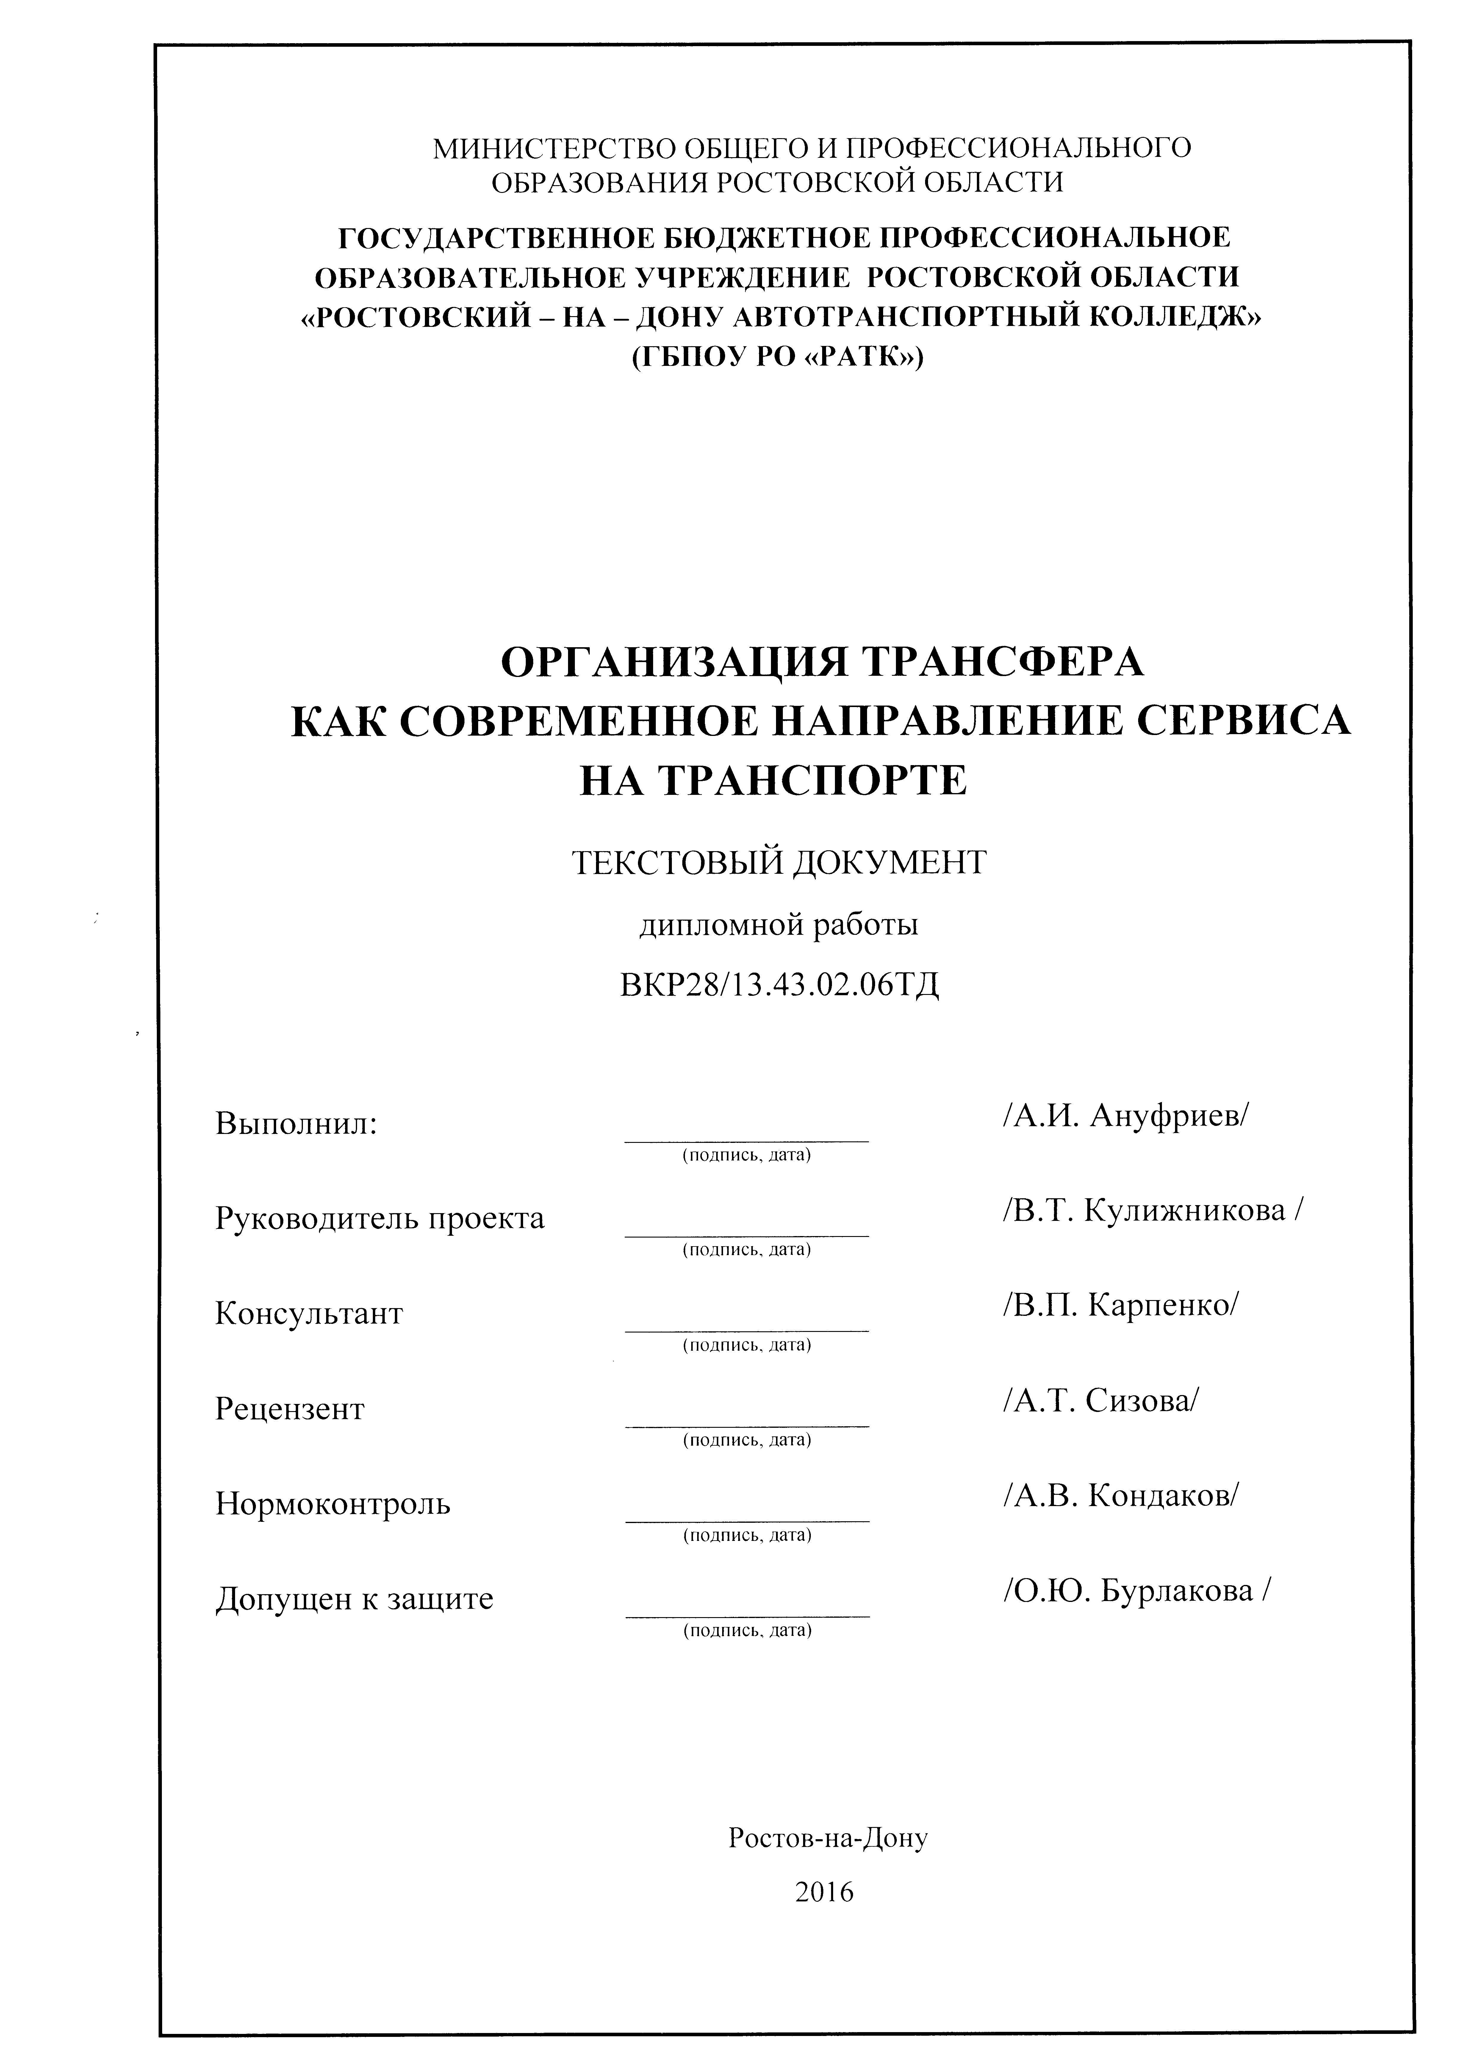
Продолжение приложения 5 Форма и содержание титульного листа текстового документа ВКР для специальности 23.02.01
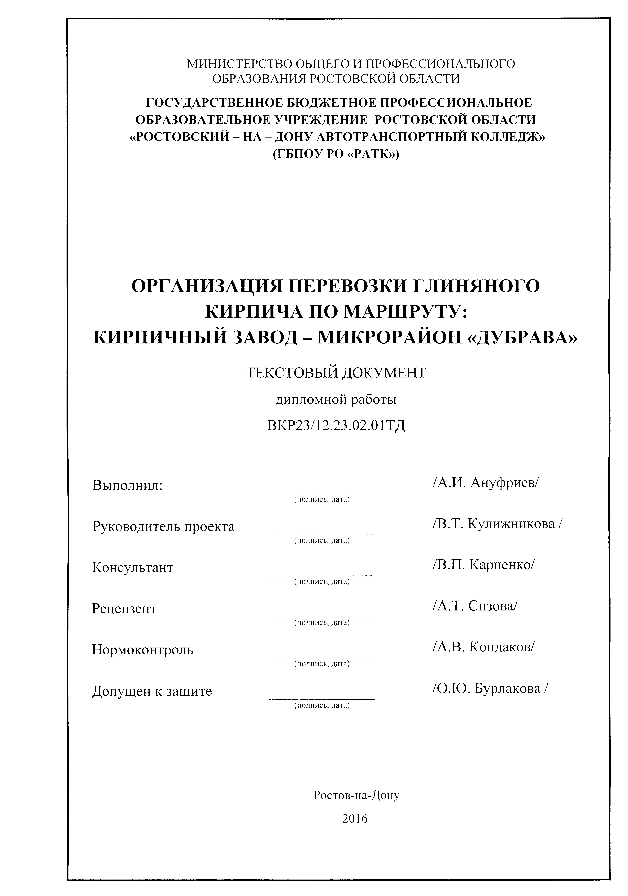
Продолжение приложения 5 Форма и содержание титульного листа текстового документа ВКР для специальности 23.02.03
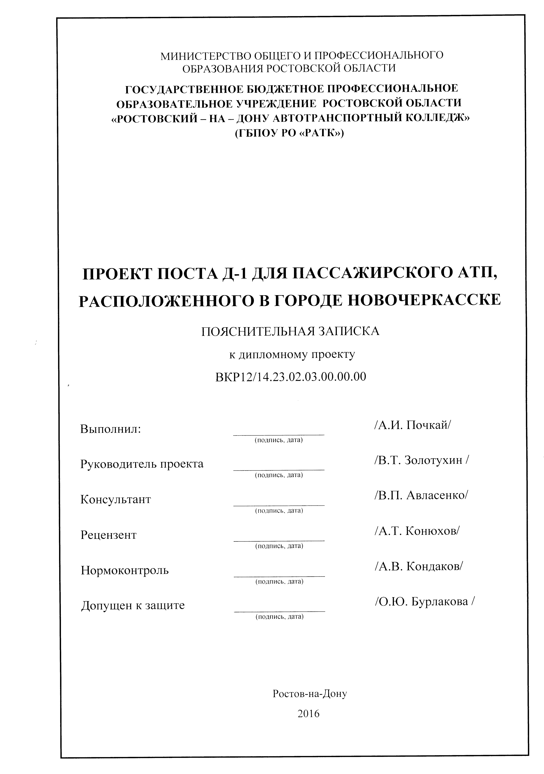
Продолжение приложения 5 Форма и содержание титульного листа текстового документа ВКР для специальности 38.02.01
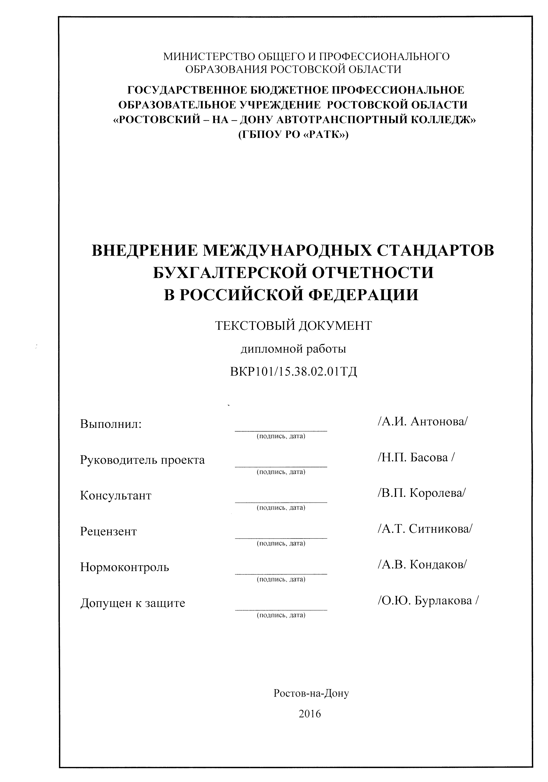

Приложение 6 Образец формы и содержания задания для ВКР
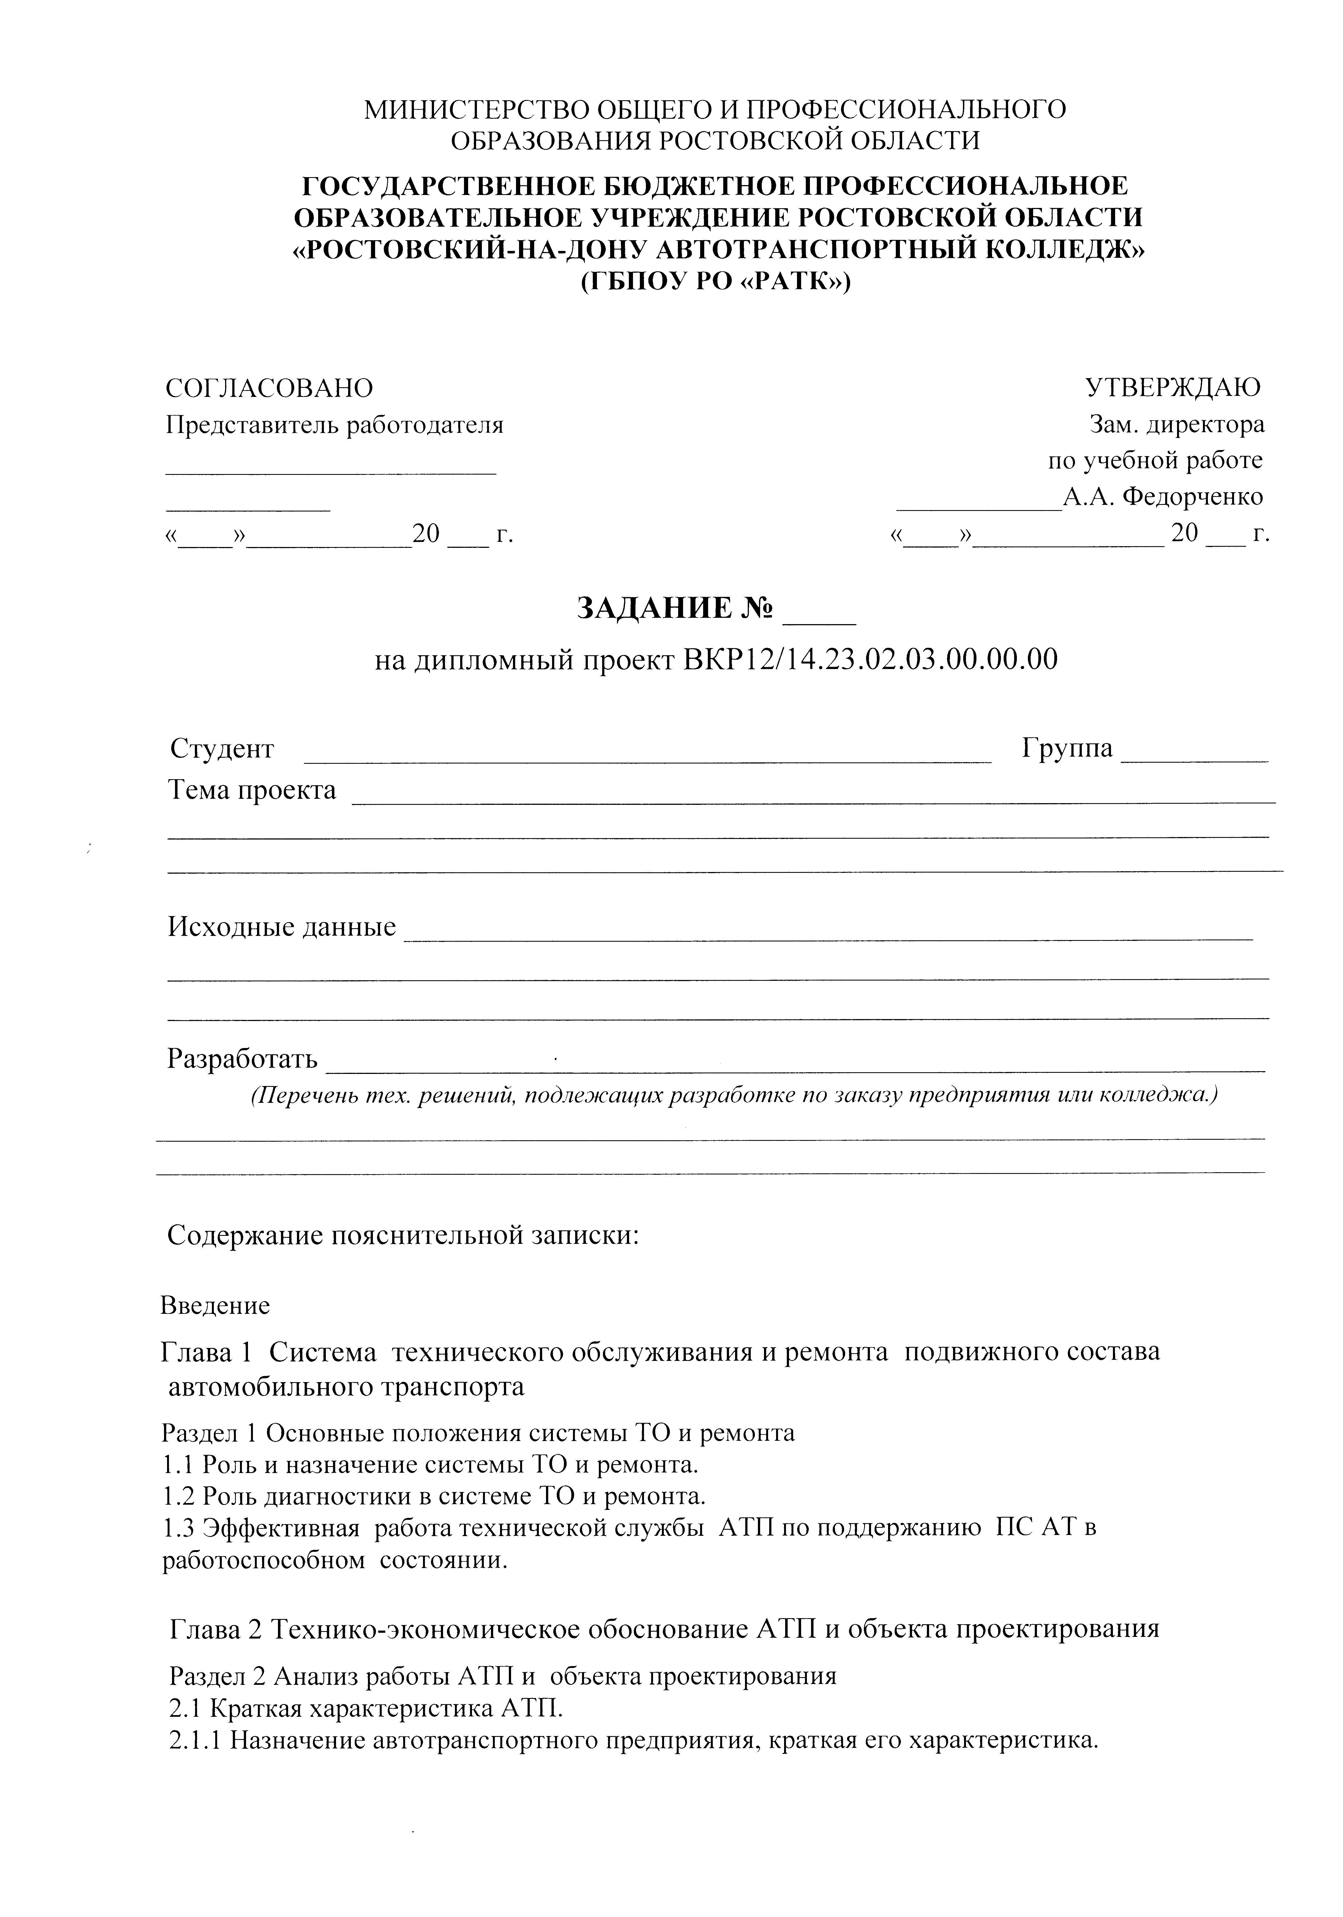
Продолжение приложения 6
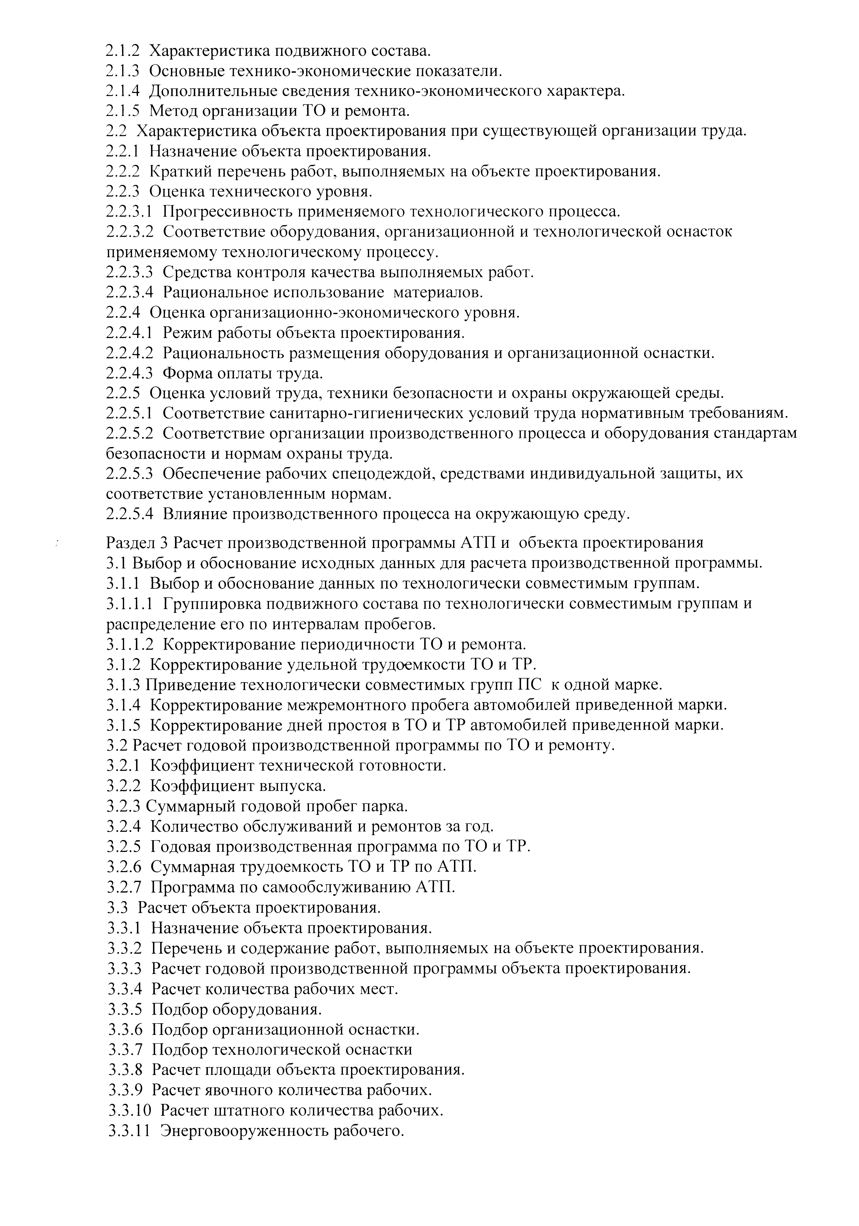
Продолжение приложения 6
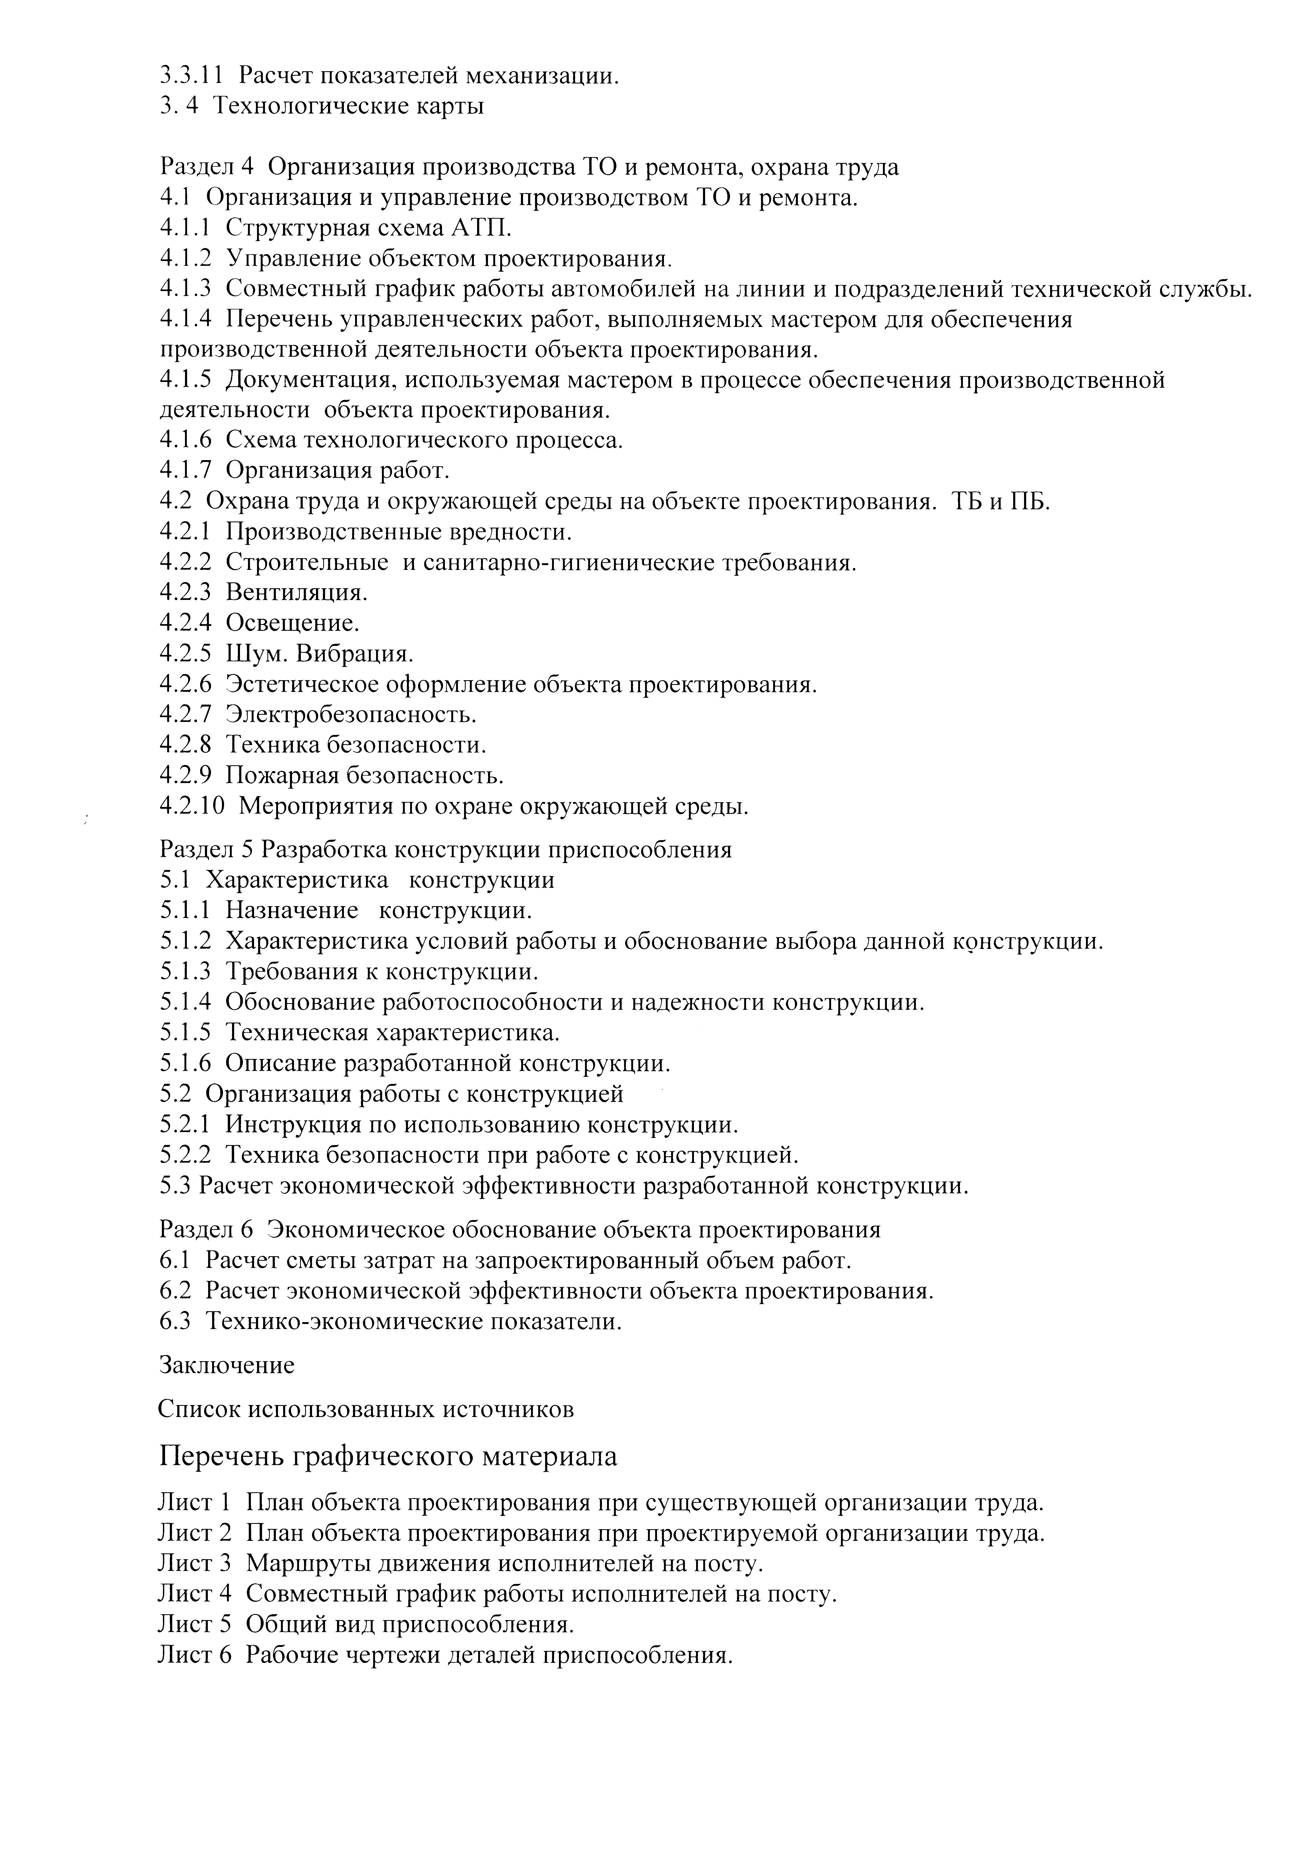
Продолжение приложения 6
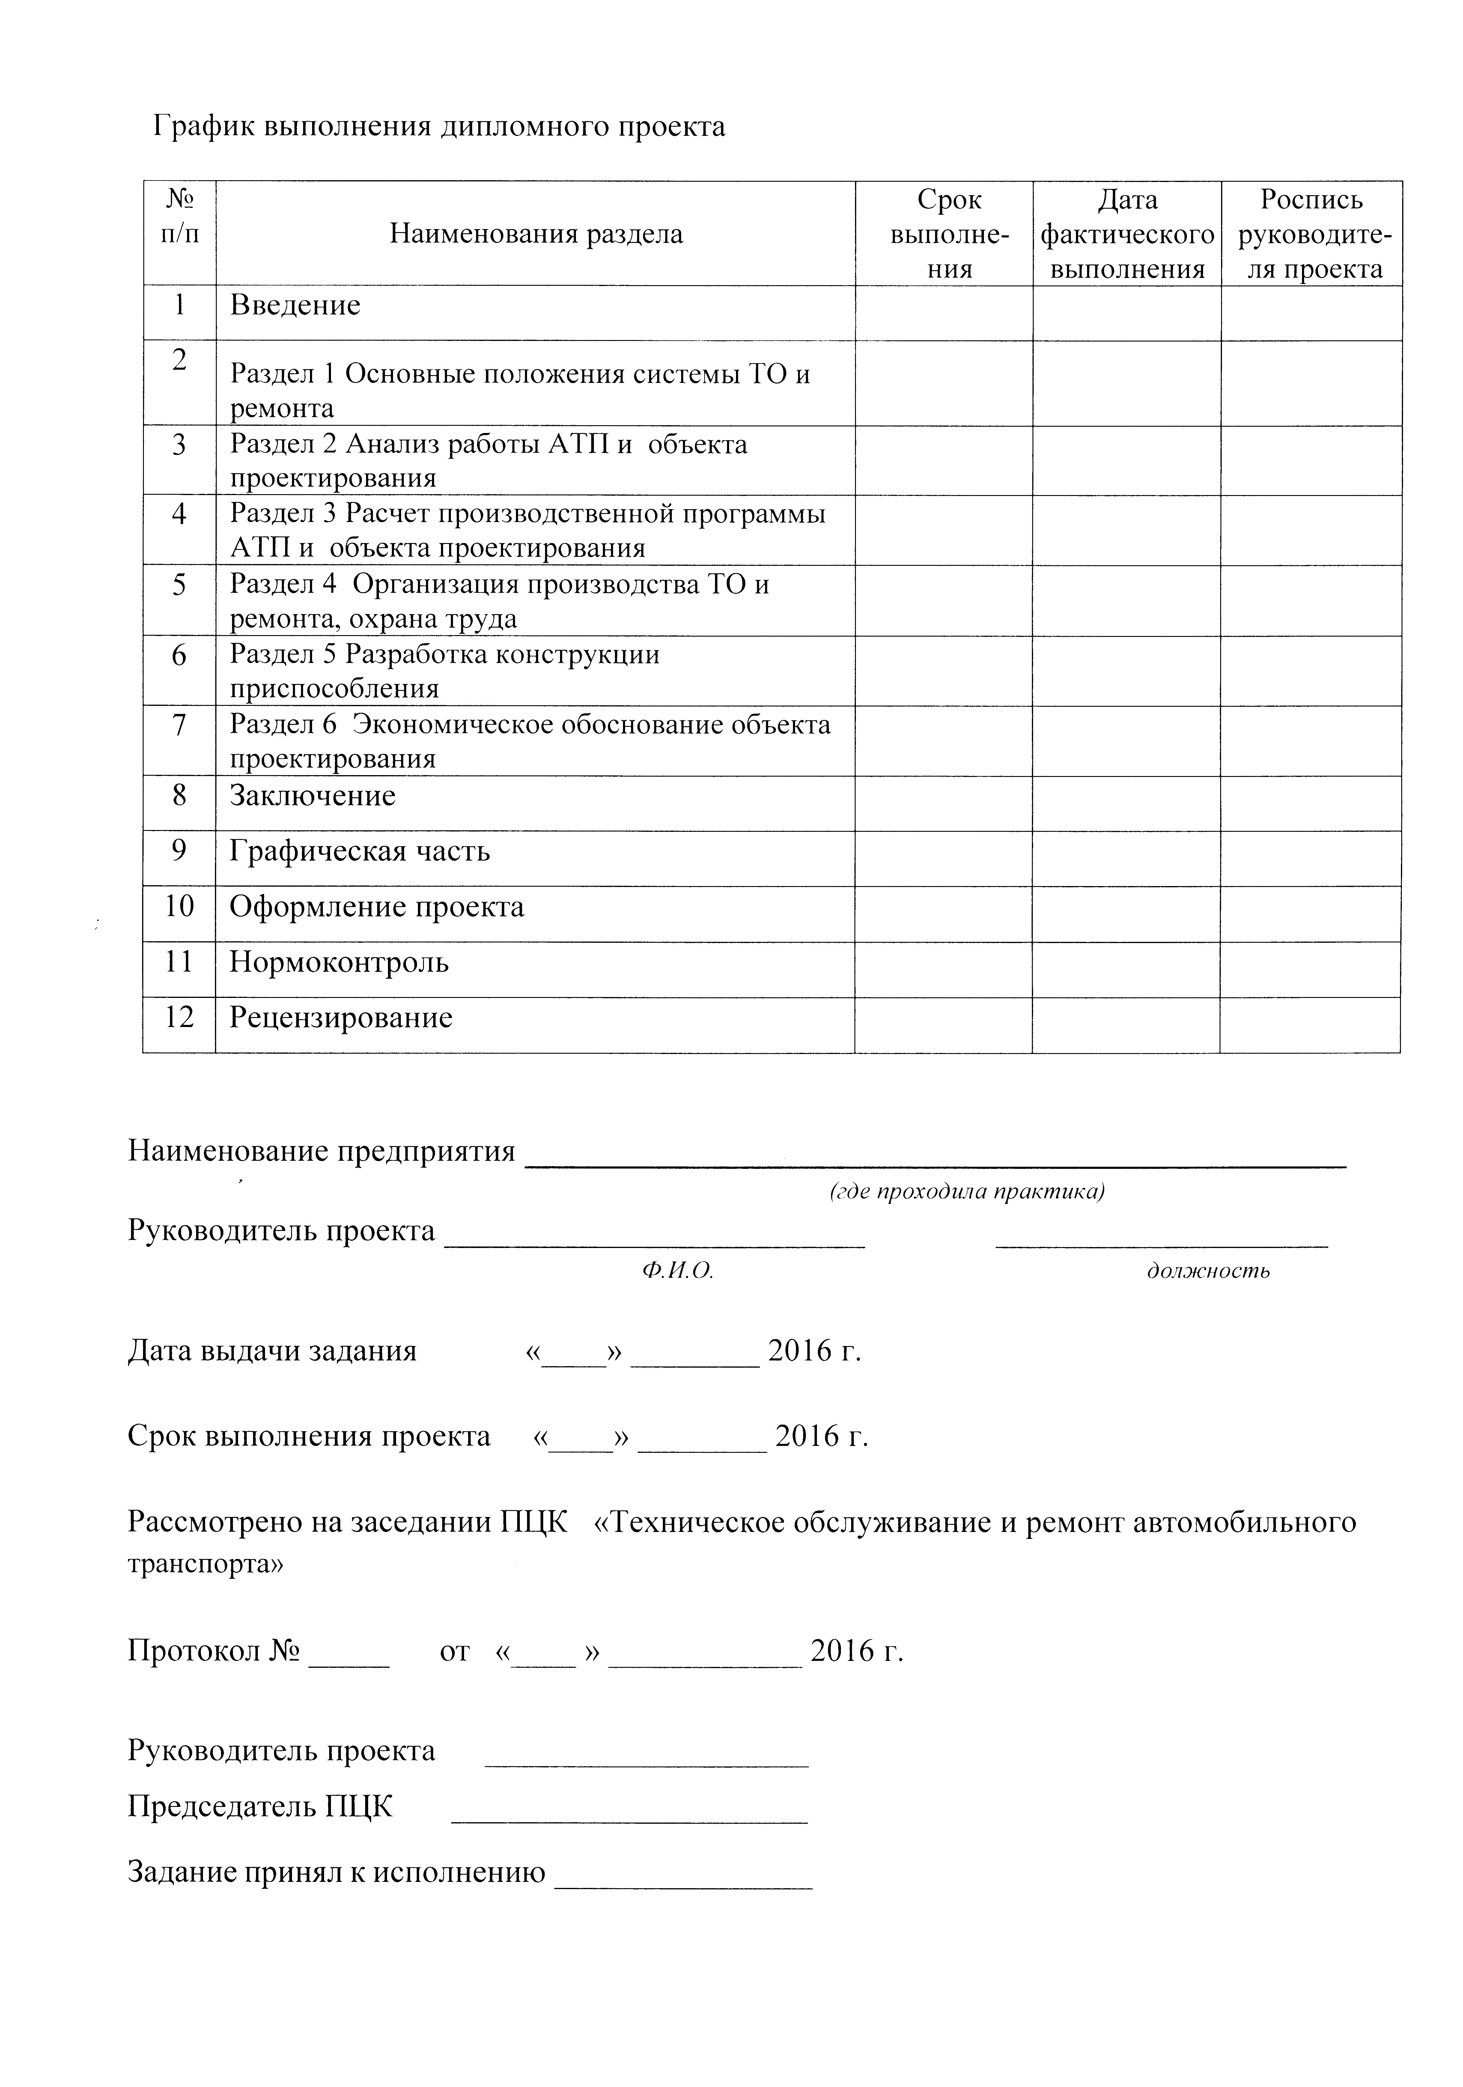

Приложение 7 Пример оформления реферата

РЕФЕРАТ
Выпускная квалификационная работа (дипломный проект) содержит 5 листов чертежей формата А1, пояснительную записку на 130 листах формата А4, включающую 11 рисунков, 30 таблиц, 28 использованных источников, 3 приложения.
Цель выпускной квалификационной работы (ВКР) – разработка проекта производства работ на реконструкцию здания областной филармонии по ул. Пионерская в г. Благовещенске.
В процессе работы над ВКР был произведен теплотехнический расчет стены, рассчитаны свайные фундаменты под здание пристройки, составлен календарный план производства работ, разработаны технологические карты на усиление фундаментов и устройство монолитной железобетонной коробки здания пристройки, объектный стройгенплан на реконструкцию надземной части здания, описаны приёмы безопасной работы и эксплуатации оборудования на стройплощадке. В экономической части проекта разработана сметная документация. Сметная стоимость 1 м2 общей площади – 76315,69 руб/м2. Графическая часть работы выполнена в системе автоматического проектирования AutoCAD-2010. Пояснительная записка выполнена с использованием программных пакетов Microsoft Word и Microsoft Excel.

Приложение 8 Перечень нормативной документации, используемой при оформлении графической части ВКР
ГОСТ 2.102–2013 | ЕСКД. Виды и комплектность конструкторских документов
ГОСТ 2.104–2006 | ЕСКД. Основные надписи
ГОСТ 2.109–73 | ЕСКД. Основные требования к чертежам
ГОСТ 2.111-68 | Единая система конструкторской документации. Нормоконтроль
ГОСТ 2.113–75 | ЕСКД. Групповые и базовые конструкторские документы
ГОСТ 2.201–80 | ЕСКД. Обозначение изделий и конструкторских документов
ГОСТ 2.301–68 | ЕСКД. Форматы
ГОСТ 2.302–68 | ЕСКД. Масштабы
ГОСТ 2.303–68 | ЕСКД. Линии
ГОСТ 2.304–81 | ЕСКД. Шрифты чертежные
ГОСТ 2.305–2008 | ЕСКД. Изображения – виды, разрезы, сечения
ГОСТ 2.306–68 | ЕСКД. Обозначение графических материалов и правила их нанесения на чертежах
ГОСТ 2.307–68 | ЕСКД. Нанесение размеров и предельных отклонений.
ГОСТ 2.308–79 | ЕСКД. Указание на чертежах допусков формы и расположения поверхностей
ГОСТ 2.309–73 | ЕСКД. Обозначение шероховатости поверхностей
ГОСТ 2.310–68 | ЕСКД. Нанесение на чертежах обозначений покрытий, термической и других видов обработки
ГОСТ 2.311–68 | ЕСКД. Изображение резьбы
ГОСТ 2.312–72 | ЕСКД. Условные изображения и обозначения швов сварных соединений
ГОСТ 2.314–68 | ЕСКД. Указания на чертежах о маркировании и клеймении изделий
ГОСТ 2.315–68 | ЕСКД. Изображения упрощенные и условные крепежных деталей
ГОСТ 2.316–2008 | ЕСКД. Правила нанесения надписей, технических требований и таблиц на графических документах
ГОСТ 2.317–69 | ЕСКД. Аксонометрические проекции
ГОСТ 2.318–81 | ЕСКД. Правила упрощенного нанесения размеров отверстий
ГОСТ 2.321–81 | ЕСКД. Обозначения буквенные
ГОСТ 2.412–81 | ЕСКД. Правила выполнения чертежей и различных изделий
ГОСТ 2.701–2008 | ЕСКД. Схемы. Виды и типы. Общие требования к выполнению
ГОСТ 2.702–75 | ЕСКД. Правила выполнения электрических схем
ГОСТ 2.710–81 | ЕСКД. Обозначения буквенно-цифровые в электрических схемах
ГОСТ 2.721–74 | ЕСКД. Обозначения условные графические в схемах. Обозначения общего применения
ГОСТ 3.1105-2011 | Единая система технологической документации. Формы и правила оформления документов общего назначения
ГОСТ 3.1109-82 | Единая система технологической документации. Термины и определения основных понятий
ГОСТ 3.1116-79 | Единая система технологической документации. Нормоконтроль
ГОСТ 3.1118-82 | Единая система технологической документации. Формы и правила оформления маршрутных карт
ГОСТ 3.1119-83 | Единая система технологической документации. Общие требования к комплектности и оформлению комплектов документов на единичные технологические процессы
ГОСТ 3.1120-83 | Единая система технологической документации. Общие правила отражения и оформления требований безопасности труда в технологической документации
ГОСТ 3.1121-84 | Единая система технологической документации. Общие требования к комплектности и оформлению комплектов документов на типовые и групповые технологические процессы (операции)
ГОСТ 3.1127-93 | Единая система технологической документации. Общие правила выполнения текстовых технологических документов
ГОСТ 18322-78 | Система технического обслуживания и ремонта техники. Термины и определения
ГОСТ 25866–83 | Эксплуатация техники. Термины и определения
ГОСТ 21.204–93 | СПДС. Условные графические обозначения и изображения элементов генеральных планов и сооружений транспорта
ГОСТ 21.602–2003 | СПДС. Правила выполнения рабочей документации отопления, вентиляции и кондиционирования
ГОСТ 21.607–82 | СПДС. Электрическое освещение территории промышленных предприятий. Рабочие чертежи
ГОСТ 21.608–84 | СПДС. Внутреннее электрическое освещение. Рабочие чертежи
ГОСТ Р 21.1701–97 | Взамен ГОСТ 21.511-83.СПДС. Автомобильные дороги. Рабочие чертежи
ГОСТ Р 21.1207-97 | Условные графические обозначения на чертежах автомобильных дорог
ГОСТ 25346-89 | Основные нормы взаимозаменяемости. ЕСДП. Общие положения, ряды допусков и основных отклонений
ГОСТ 25347-82 | Основные нормы взаимозаменяемости. ЕСДП. Поля допусков и рекомендуемые посадки

Приложение 9 Пример титульного листа раздаточного материала

министерство общего и профессионального
образования ростовской области
государственное бюджетное профессиональное
образовательное учреждение ростовской области
«Ростовский – на – Дону автотранспортный колледж»
(ГБПОУ РО «РАТК»)

организация перевозки глиняного кирпича по маршруту:
кирпичный завод – микрорайон «дубрава»
текстовый документ
дипломной работы
вкр23/12.23.02.01ТД

раздаточный материал

Выполнил: |  |  | /А.И. Ануфриев/
 | (подпись, дата)
руководитель проекта |  |  | /В.Т. Кулижникова /

Ростов-на-Дону
2020

